Министерство образования Республики Беларусь

Учреждение образования

«Брестский государственный технический университет»

Кафедра ИИТ

Лабораторная работа №8

По дисциплине «Современные платформы программирования»

Выполнила:

Студентка 3 курса

Группы ПО-3

Пивчик В.Г.

Проверил:

Крощенко А.А.

Брест 2020 г.

**Вариант 9**

**Цель работы:**

приобрести навыки написания простого оконного многопоточного приложения с использованием Java API.

**Ход работы**

**Задание 1:**

Разработать оконное приложение с использованием Java API, использующее один вспомогательный поток, вычисляющий заданную сумму и выполняющий вывод результата вычисления (как конечный, так и промежуточные) в любой визуальный компонент. Все исходные данные вводятся в соответствующие визуальные компоненты. В программе должны быть предусмотрены функции приостановки, возобновления и полной остановки выполнения потока с выводом соответствующего сообщения. В случае быстрого выполнения потока и, как следствие, невозможности демонстрации функций приостановки, продумать искусственное «торможение» потока для достижения заданных целей. Обработать исключения.

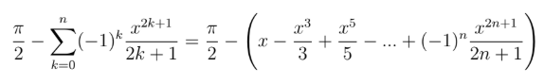

**Текст программы:**

package com.company;  
import javafx.application.Application;  
import javafx.geometry.Insets;  
import javafx.geometry.Pos;  
import javafx.scene.Scene;  
import javafx.scene.control.Button;  
import javafx.scene.control.Label;  
import javafx.scene.control.TextField;  
import javafx.scene.layout.GridPane;  
import javafx.scene.text.Text;  
import javafx.stage.Stage;  
public class Main extends Application {  
 double currentValue = 0;  
 int currentIteration = 0;  
 Text sum = new Text("");  
 TextField inputCount = new TextField();  
 TextField inputValue = new TextField();  
 Thread backgroundThread;  
 Button start = new Button();  
 GridPane grid;  
 @Override  
 public void init() {  
 start.setText("Start");  
 Button pause = new Button();  
 pause.setText("Pause");  
 Button stop = new Button();  
 stop.setText("Stop");  
 start.setOnAction(actionEvent -> startCalculate());  
 pause.setOnAction(actionEvent -> {  
 start.setDisable(false);  
 backgroundThread.stop();  
 });  
 stop.setOnAction(actionEvent -> {  
 start.setDisable(false);  
 stopCalculate();  
 });  
 grid = new GridPane();  
 grid.setAlignment(Pos.*CENTER*);  
 grid.setHgap(10);  
 grid.setVgap(10);  
 grid.setPadding(new Insets(25, 25, 25, 25));  
 Text text = new Text("Текущая сумма: ");  
 grid.add(text, 0, 0, 1, 1);  
 grid.add(sum, 1, 0, 1, 1);  
 Label labelCount = new Label("N:");  
 Label labelValue = new Label("X:");  
 grid.add(labelCount, 0, 1, 1, 1);  
 grid.add(inputCount, 1, 1, 1, 1);  
 grid.add(labelValue, 0, 2, 1, 1);  
 grid.add(inputValue, 1, 2, 1, 1);  
 grid.add(start, 0, 3);  
 grid.add(pause, 1, 3);  
 grid.add(stop, 2, 3);  
 }  
 @Override  
 public void start(Stage primaryStage) {  
 primaryStage.setTitle("Function");  
 Scene scene = new Scene(grid, 500, 350);  
 primaryStage.setScene(scene);  
 primaryStage.show();  
 }  
 public double calculate(int xValue) {  
 int intermediateValue = 2 * currentIteration + 1;  
 return Math.*pow*(-1, currentIteration) * Math.*pow*(xValue, intermediateValue) /  
 intermediateValue + currentValue;  
 }  
 public void startCalculate() {  
 Thread task = new Thread(() -> {  
 try {  
 int count = Integer.*parseInt*(inputCount.getText());  
 int xValue = Integer.*parseInt*(inputValue.getText());  
 start.setDisable(true);  
 for (int i = currentIteration; i < count; i++) {  
 try {  
 currentValue = calculate(xValue);  
  
 sum.setText(Double.*toString*(Math.*PI*/2 - currentValue));  
  
 currentIteration = i + 1;  
 Thread.*sleep*(100);  
 } catch (InterruptedException e) {  
 e.printStackTrace();  
 }  
 }  
 start.setDisable(false);  
 } catch (NumberFormatException e) {  
 sum.setText("Error in input!!!");  
 }});  
 backgroundThread = new Thread(task);  
 backgroundThread.setDaemon(true);  
 backgroundThread.start();  
 }  
 public void stopCalculate() {  
 backgroundThread.stop();  
 this.currentValue = 0;  
 this.sum.setText("");  
 this.currentIteration = 0;  
 inputCount.setText("");  
 inputValue.setText("");  
 }  
 public static void main(String[] args) {  
 *launch*(args);  
 }  
};

**Рисунок с результатом работы программы:**

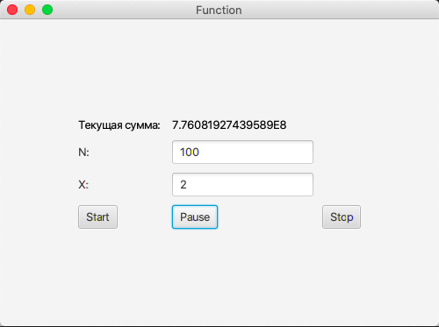

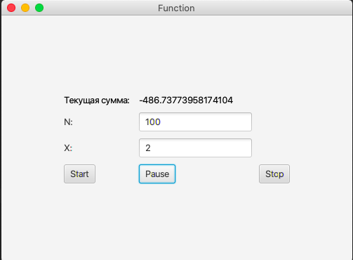

**Выводы**:

Приобрела практические навыки в области написания многопоточного Java- приложения.